
本 科 毕 业 论 文

基于Windows平台的音乐播放器的
设计与实现
Design and implementation of music player based on Windows platform

学 院 名 称： 计算机科学与信息工程学院
专 业 班 级： 软件工程13-1
学 生 姓 名： 侯 贺 帅
学 生 学 号： 13031210108
指导教师姓名： 高 原
指导教师职称： 讲 师

2017 年 5 月
毕业设计（论文）原创性声明和使用授权说明
原创性声明
本人郑重承诺：所呈交的毕业设计（论文），是我个人在指导教师的指导下进行的研究工作及取得的成果。尽我所知，除文中特别加以标注和致谢的地方外，不包含其他人或组织已经发表或公布过的研究成果，也不包含我为获得安阳工学院及其它教育机构的学位或学历而使用过的材料。对本研究提供过帮助和做出过贡献的个人或集体，均已在文中作了明确的说明并表示了谢意。

作 者 签 名： 日 期：
指导教师签名： 日 期：

使用授权说明
本人完全了解安阳工学院关于收集、保存、使用毕业设计（论文）的规定，即：按照学校要求提交毕业设计（论文）的印刷本和电子版本；学校有权保存毕业设计（论文）的印刷本和电子版，并提供目录检索与阅览服务；学校可以采用影印、缩印、数字化或其它复制手段保存论文；在不以赢利为目的前提下，学校可以公布论文的部分或全部内容。

作者签名： 日 期：
目 录
摘 要 I
Abstract II
引 言 1
第1章 物流信息管理系统概述 2
1.1 研究本课题的意义 2
1.2 国内外的发展情况 2
1.3 系统主要任务 3
1.4 本章小结 4
第2章 系统分析 5
2.1 系统需求描述和分析 5
2.2 系统可行性分析 5
2.3 系统功能分析 6
2.4 数据需求分析 6
2.5 系统开发模式 7
2.5.1 常用模式及其特点 8
2.5.2 开发模式选择 8
2.6 系统开发环境 9
2.6.1 ASP.NET 9
2.6.2 Visual Studio 2010 9
2.6.3 SQL Server 2008 9
2.7本章小结 10
第3章 系统设计 11
3.1 系统功能模块联系 11
3.2 功能模块设计 12
3.3 流程图 12
3.3.1 用户注册 13
3.3.2 用户登录 13
3.3.3 用户管理 13
3.3.4 发表信息 14
3.4 数据库设计 14
3.5 本章小结 19
第4章 系统详细设计及实现 20
4.1 系统首页设计 20
4.2 用户登录模块设计 20
4.2.1 用户登录模块主要技术 20
4.2.2 用户登录模块展示 21
4.3 注册模块设计 21
4.3.1 注册模块主要技术 21
4.3.2 信息注册模块展示 21
4.4 发布模块设计 22
4.4.1 信息发布模块主要技术 22
4.4.2 信息发布模块展示 22
4.5 货源信息模块设计 23
4.5.1 货源信息模块主要技术 23
4.5.2货源信息模块展示 23
4.6 管理模块设计 24
4.6.1 管理模块主要技术 24
4.6.2 管理模块展示 24
4.7 管理员模块设计管理员模块 24
4.7.1 管理管理员模块主要技术 24
4.7.2 管理员模块展示 24
4.8 功能具体实现 26
4.8.1 搜索查询功能 26
4.8.2 用户管理界面 26
4.8.3 货源信息 28
4.9 本章小结 29
第5章 系统测试及其维护 30
5.1 测试用例 30
5.2 模块测试 31
5.2.1 登录模块测试 31
5.2.2 物流信息发布模块测试 32
5.3 性能测试 33
5.4 本章小结 34
结 论 35
致 谢 36
参考文献 37

基于Windows平台的音乐播放器的

设计与实现
摘要：本系统基于Windows系统，采用QT技术，以SQLite作为数据库，使用QT Creator作开发平台。用户可以播放本地歌曲、网络歌曲；用户可以通过搜索关键字来选择自己喜欢的歌曲进行播放，关键字包括歌曲名，歌手名，专辑。用户还可以选择自己喜爱的背景或者使用网络图片背景定时切换。
此音乐播放器系统总的可以分为两部分，即前台部分和后台部分。前台主要包括各种控件的显示，数据的显示和各种资源如图片的显示。前台主要用到QT UI的各种控件，如列表、表格、按钮、滑动条等。后台使用SQLite数据库对歌曲列表和歌曲进行数据管理。通过网络使用网易云音乐的开放API借口进行网络歌曲的播放，歌手图片的加载和下载，歌手写真的下载等。 播放中可以添加到喜爱列表，最近播放列表则自动记录用户播放过的歌曲。
关键词：音乐播放器；QT；SQLite

Design and implementation of music player based

on Windows platform
Abstract: The system is based on Windows system, using QT technology to SQLite as a database, using QT Creator as the development platform. Users can play local songs, online songs; users can search the key words to choose their favorite songs to play, including the song name, singer, album. Users can also choose their favorite background or the use of network image background timing switch.
This music player system can be divided into two parts, that is, the foreground and background. The front desk includes a variety of control display, data display and a variety of resources such as image display. The front desk is mainly used QT UI various controls, such as lists, tables, buttons, slider, etc.. The background uses SQLite database to manage the songs list and songs. Through the use of the network to open the API NetEase cloud music excuse for the network song playback, the loading and downloading of the singer's picture, the singer's photo download, etc.. Play can be added to the favorite list, the recent playlist automatically records the user played songs.
Key words: music player; QT; SQLite

引 言
众所周知，随着现代化建设的层层深入和人民生活水平的逐渐提高，有大量的计算机设备和复杂网络信息系统他们在各行各业当中广泛布置，这些系统在完成了原来许多只有人力才能实现的工作的同时，由于改进了他们的工作模式和工作方法，使得在相应领域的工作效率也迅速提升，在相等的时间里产生了更大的经济效益和社会效益。因此，人们对计算机计算、网络技术和现代通信技术等大量技术在日常生活中的进一步应用产生了关注，期望在各领域内能够实现工作的计算机化、网络化和自动化，提升工作效能。
在计算机技术和网络技术的迅速发展以及在各个领域的广泛普及，各行各业他们的工作都开始变得信息化、现代化和智能化，这些技术在推动着经济高速持续发展的同时，也同时给人们的生活带来了非常大的便利，对人们生活水平的提高起到了巨大的推动作用。科技在日新月异高速发展的同时，人们生活的普遍质量也在不断的提高，同时人们工作之余的业余生活也变得越来越丰富多彩，这些娱乐活动一方面在很大程度上大大的可以减轻人们的工作压力，增加一些娱乐时间，另一方面，许多人又可以在这些丰富的娱乐活动当中培养自己的特长和兴趣爱好等等，而音乐正是许多人他们所共同拥有的一项爱好之一。
在个人计算机迅速普及的情形下，各式各样的计算机应用程序层出不穷，纷杂多样，各有千秋，在一些领域软件的开发和普及，极大的提高了很多人们的工作效率，让他们在各种软件的帮助下，更加方便快速的完成自己的各项工作任务，而不用像以往那样需要复杂的人工操作过程。与此同时，这些软件极大的丰富了人们平时的娱乐生活，让人们的娱乐方式更加地多样化。音乐播放软件就是这些众多类型软件中的一种音乐播放器它通常运行于个人电脑端，为用户提供播放音乐和其他的功能，同时也有一些音乐播放软件提供其它的功能如时事资讯等，音乐播放软件的出现为人们的工作生活带来了乐趣，丰富了用户的娱乐体验，是一种有巨大实用价值的计算机应用程序。
因此，开发这样一个音乐播放器成为很有必要的事情。

第1章 Windows音乐播放器概述
本章对音乐播放器进行了一些描述，通过对研究音乐播放器的意义进行分析，对国内外的情况进行比较，取长补短。根据以上可以给出本系统应该注意的地方以及应该研究的方向。可以对本系统提出很好的要求。
1.1 研究本课题的意义
计算机的迅速发展已经使得人们可以通过更加丰富的手段来获取信息，传统的情形下，人们大多使用文字来传递信息，这种信息传递方式具有方便熟悉的特性，沿用了上千年至今。如今，在计算机技术的巨大推动下，许多其它的信息传递方式也越来越多的被人们使用着，越来越多的走进了人们的日常生活之中。而多媒体技术正是这种情形下产生的一种信息传递技术，我们通常所说的"媒体"（Media）包括其中的两点含义。一是指信息的物理载体，这种载体是实实在在的物质存在，可以将信息对物质方式改变而在载体上留下痕迹，这些载体至今已经沿用了许多年，这类载体包括书本、光盘等；另一层含义是指信息以其外在的表现，给人以感观的形式来传播信息，包括文字、声音、图像等。对于这里所说的多媒体计算机而言，其主要是指后者，这种多媒体计算机可以处理文字、图像和动画之类的信息。
多媒体计算机作为目前广泛使用的计算机设备，其重要功能就是对多媒体文件的播放功能，其中包括的一种格式的多媒体文件就是音乐。在音乐播放器成为人们了广泛应用的计算机应用软件之后，人们的日常生活被极大地丰富，越来越多的人们开始使用音乐播放器来对计算机设备上的音乐文件播放，而互联网上的音乐目前也正以极大极丰富的产量在生产之中，每天都会有数以万计的新的音乐产生，而作为为用户需求考虑的软件开发人员来说，设计并实现一款音乐播放器应用程序则成为一种应用需求。目前，互联网上已经拥有大量的音乐播放器，这些播放器不仅使用方便快捷，而且往往拥有强大的功能，并且拥有十分友好的用户交互界面，广受用户的好评。但是用Qt Creator开发的音乐播放器小巧而功能齐全，方便移植到嵌入式平台下或其他平台下，只需一次编译就可在不同平台下运行播放。随着现在科技的发展，越来越多的嵌入式设备已经被广泛应用于生活中，因此嵌入式软件的开发对于嵌入式系统设备的发展有着非常重要的意义。
1.2 国内外的发展情况
计算机的快速发展使用，让个人计算机迅速在广大人群当中普及开来。而随着越来越的的个人计算机连接到互联网上，网络的规模越来越大，互联网上的资源也越来越丰富多样，各种应用层出不穷，令人目不暇接。而早在互联网开始普及之初，大量的计算机应用就已经开始被人们关注并开始进行开发，早期的计算机体积大，存储量小，可以安装运行的计算机应用程序极为有限，而随着计算机CPU和内存储器的质量和规模不断扩展，更多的应用程序出现在互联网上，类型也越来越多样化。
在这一发展趋势下，互联网娱乐软件的发展也走进了一个新天地。大量的娱乐软件被世界各地的用户下载使用，这些应用极大的方便了人们的学习工作和生活，提升了工作效率，减轻了工作压力，也丰富了工作之余的个人生活。音乐则作为这众多类型的应用当中的一种，已经被人们广泛的使用开来。
最早用来播放音乐的设备应当属于硬件设备，因为硬件设备出现的相对较早，而软
件设备的出现是在个人计算机出现之后，才开始大量的在互联网上出现并运用。到目前为止，软件播放设备的种类数量和使用量反而超过了硬件播放设备，因为其具有方便快捷且易携带等特点。目前互联网止广泛应用的音乐播放设备，比较著名的包括KuGou音乐播放器，酷我音乐播放器，这些都是专门用于音频媒体文件的播放；也有一些软件附带的功能中，也包含音乐播放软件，如腾讯QQ软件附带的QQ音乐播放器，该播放器随着腾讯QQ的普及也迅速普及开来，用户数量巨大。
而随着个人计算机设备在人群中的广泛普及，每个人都可以学习计算机技术、程序设计语言等知识，来开发适合个人使用的，结合自身需求的计算机应用软件。本文正是在考虑目前互联网上使用量较多的音乐播放器后，试图通过Qt开发出一款适合个人使用的音乐播放器软件，能够小巧方便的运行的个人计算机上。
1.3 系统主要任务
当今社会，生活水平虽然在不断提高，但是人们也生活在巨大的压力之下，需要有能够释放压力的娱乐活动，听歌则是一种相对比较温和的娱乐方式。在音乐播放器软件大量推广及应用的情形下，对音乐播放器软件的进一步深入的开发和改进成为人们对音乐播放器软件的一个重要的功能需求。音乐播放器作为人们娱乐生活的重要组成部分，对软件的用户体验与一般软件相比要高，而且对软件的功能需求也要求相对 较多，因此，本文在综合考虑各种可能的功能需求以后，设计实现一个基于Qt的音乐播放器软件，实现人们日常音乐播放的一般功能，丰富人们的娱乐生活。
本文所设计实现的软件，是在广泛的研究目前已经正在使用的音乐播放软件之后，吸收了大多数软件的优点和长处，并拥有自身的界面特点，针对用户实际使用当中可能会有的功能需求，进而对音乐播放软件进行开发，因此，该软件具有较强的实用性，该软件概括起来具有以下几个方面的特点。
（1）先进的模块化开发思想，对于歌曲的播放、播放控制等各个部分分别对应不同的模块来进行开发，这样既方便了软件的结构设计，也最大程度上提升开发的效率。
（2） 提供良好的人机交互界面，使用Qt开发的软件共有的特点之一就是能够开发出具有很好的操作界面的应用程序，这也是本文所开发的软件的优点之一。
（3）可以对歌曲内容进行选择，查找，控制播放等功能，运行方便快捷，可靠性高。
软件的总体开发环境为Windows环境，具体使用的编程语言则是采用C++编程语言，在Qt Creator开发平台的环境下进行软件程序的编写。
开发环境，其最大 的优势就是对用户界面应用程序的开发，可以迅速的开发出界面友好、功能完备的应用程序，在良好的用户界面的展示下，用户会拥有更高的操作效率，同时在良好的用户界面下还能够实现软件应当实现的功能。总之，良好的界面与功能的结合是该软件的一大优势，基本上可以满足大多数用户的使用需求。
本文在设计实现基于Qt的音乐播放器软件的同时，充分考虑了Qt的语言特性和开发环境，发挥了其在用户界面应用程序开发当中的优势，对音乐播放器软件进行了开发。本软件结合实际使用当中可能使用到的软件功能，并采用软件工程中模块化的开发思想，完成该音乐播放器软件的开发，最终设计并实现一个Windows平台下运行的音乐播放器软件。
本课题最终将达到如下几个目标：
- 功能基本完善
- 操作相对简单
- 灵活性比较强
- 界面美观易用
1.4 本章小结
本章从一开始提出研究本课题的意义，道出音乐播放器对当今发展的意义。又介绍了国内外的发展情况，借鉴国内外的音乐播放器的优点，得出了本系统的开发目标和任务。

第2章 系统分析
本章节对开发本系统很重要，系统的分析包括需求的描述和分析、可行性分析、系统功能分析、数据需求分析等等。对以上的各项进行分析对后期的开发有很大的作用，对于后期结构的建立，模块的构成，数据的模型给出了很好的参考。
2.1 系统需求描述和分析
依靠管理者的经验、国内外类似的经验教训，针对系统设计开发等过程中可能出现的需求变更和新需求，进行预测。 在对实施过程中，难免会出现需求的变更，因此需要进行变更控制，首先要明确需求的变更，然后针对变更的必要性和可靠性、变更所带来的风险进行评估，确定是否进行变更和如何进行变更。变更控制的结果将导致需求规格说书版本的演变。 由管理者根据需求的迫切性、需求实现的因果关系、设计实现和实施的过程特点等，对版本演变过程进行规划，形成对需求管理具有指导意义的“路线图”。 分析设计实现和实施过程和需求变更过程中的风险因素，宣评估可能带来的费用、进度、性能上的风险，为管理者提出风险管理策略，为版本规划提供依据。
- 用户可以对歌曲列表进行管理，添加和删除等。
- 用户可以用关键字搜索自己喜爱的歌曲进行播放。
- 用户可以查看歌词，打开桌面歌词。
2.2 系统可行性分析
课题的可行性将从技术可行性、经济可行性、社会可行性三个方面进行分析。
随着计算机的普及，越来越多的人学会了使用计算机。与此同时，计算机的价格相对于过去来说也便宜了很多，但是在运行性能上却有了很大的提升。在目前互联网上已经广泛存在大量的音乐播放器软件的同时，开发出具有自身特色的音乐播放器软件，能够让用户体验到更新的软件体验，能够极大地减轻用户的长期使用某个软件产生的心理负担，提高用户工作活动的效率。但是，在开发的过程当中仅仅使用到了计算机设备，并没有使用到其它的一些资源，因此，系统在经济上是可行的。
本课题使用Qt Creator作为本软件的开发工具。相比于VC++，Qt Creator能够提供更多的面向用户界面调用函数，在开发界面上也更加人性化，方便用户使用。其代码模块化程度非常高，如果系统日后有一些需要改动的地方，用此开发工具可以方便地实现对系统的扩展和修改。因此，本系统在开发上的各种技术条件都是满足的。它在技术上是可行的。
社会因素可行性包括法律因素和用户使用可行性，该项目为独立开发，在技术上没有使用现有的软件和方法，所以在法律方面不会存在侵犯专利权、侵犯版权等问题，完全按照自己的想法去设计和实现，符合一切法律规定，系统的使用者为用户和管理员，界面设置比较人性化和通俗化，用户使用起来没有障碍，因此，本系统具有社会可行性。
2.3 系统功能分析
基于Windows的音乐播放器包括内容主要有搜索歌曲关键字、播放网络歌曲和本地歌曲、列表管理、歌词查看、播放状态控制、更换背景皮肤、显示桌面歌词等；歌曲关键字搜索通过调用网易云音乐的开放API接口检索歌曲名、歌手名、专辑名来搜索歌曲。搜索结果显示后就可以播放歌曲，添加到不同的列表等。
列表管理包括新建列表、删除列表、重命名列表，可以将喜爱的歌曲添加到喜爱列表，最近播放列表记录了用户最近播放过的歌曲，方便用户查看。列表之间的歌曲可以相互添加到其他的列表，同时列表添加了拖动实践，可以调整列表的次序，优化了用户体验。
播放歌曲时可以查看歌曲，可以跟着歌词练习唱歌，歌词的当前播放歌词高亮显示并设置了较大的字号。
背景皮肤可以设置用户自己喜欢的图片，还可以下载网络上的有关歌曲的图片进行显示，也是调用网易云音乐的开放API接口来下载图片并显示。
2.4 数据需求分析
系统包括的主要功能有播放本地、网络歌曲、列表管理、搜索歌曲、设置播放模式。调节音量等功能，并且在系统数据库中对各个功能建立表，数据库所需要的功能信息如下：
- 歌曲列表信息表：包括ID，行号，列表名
- 歌曲信息表：包括ID，行号，所属列表名，歌曲名，歌曲路径，时间
在SQLite Expert中数据库管理系统中建立数据库songDatebase，再在此数据库中建立2张数据表，包括歌曲列表信息表（ListInf）、歌曲表（SongInfo）。
2.5 系统开发模式
进入 90年代以来，计算机系统的发展出现两个显著的特点：计算机系统由封闭系统走向开放系统；计算机系统由集中式系统向分布式系统过渡。

2.5.1 常用模式及其特点
客户机/服务器（Client/ Server）模式和浏览器/服务器（Brower/ Server）是比较常用的两种模式。
- Client/Server模式
客户机/服务器技术的基本原理就是把数据处理与应用程序分开，分别交给数据库（Server）和客户端（Client）执行。数据库服务器上的数据仅需一次性存贮后可以被很多不同的应用软件存取。数据库服务器处理的仅仅是数据请求，并将所请求的数据（而非整个文件）传送给应用程序。因此，对数据库服务器来说，它的功能主要是：维护数据的完整性和安全性，错误恢复以及改善用户并发存取和修改数据。而客户端就集中在用户和应用程序之间的交互性作业。与其它类型的系统比较，Client/Server方式具有更高的效率，具有更灵活的扩展性，工作站具有更大的独立性，数据具有更高的安全性。
- Brower/Server模式
Brower/Server的基本思想是在内部网络上采用Internet的TCP/IP作为通讯协议，并以Internet的 Web模型作为标准平台，通过简单的浏览界面，方便地提供电子邮件，文件传输，电子公告和新闻数据查询等服务，还可以通过防火墙或代理服务器等方式与Internet连接以实现企业内部网上的用户对Internet进行浏览查询，同时对外提供信息服务。浏览器是一个标准的客户端应用软件，为各种操作系统提供统一的操作界面；WWW服务器既可作测览服务器，也可用作应用服务器：作为浏览服务器时，用来存储HTML文件，并通过HTTP协议在浏览器和服务器之间的连接，供用户浏览。

2.5.2 开发模式选择
由于音乐播放器主要功能集中在了客户端和访问网络服务器，所以选择B/S模式。客户端通过搜索歌曲发送HTTP请求，有服务器接受客户请求，通过接口访问后台数据库服务器，数据库服务器处理查询请求，并将结果返回客户端，最后由客户端显示用户所需数据。B/S结构大大减轻了客户端的负担。由于基于TCP/IP协议和HTTP协议，很好的解决了跨平台问题，系统的开放性，通用性强，扩展性强，易于维护。通过对C/S与B/S的比较，以及本系统所使用的平台和客户对于本系统的要求，要求本系统高效率，所以本系统采用B/S开发模式。
2.6 系统开发环境
系统开发环境其重要特征就是具有统一的用户界面，这也是它能够发挥优越性的保障，下面对其进行详细的介绍：

2.6.1 Qt
Qt作为一个应用程序的开发框架，可以很方便的开发C++的图形用户界面，另外，Qt中包装了一组可以供大家供调用的GUI类，这类些的运行效率十分高，对于Qt的程序的运行速率有很大的帮助。Qt作为一个开源的C++工具包，吸引了众多的开发人员使用Qt来进行用户界面应用程序的开发，Qt也为开发人员提供了极为方便的平台开发工具。

2.6.2 Qt Creator
Qt Creator是跨平台的 Qt IDE， Qt Creator 是 Qt 被 Nokia 收购之后推出的一款新的轻量级集成开发环境（IDE）。此 IDE 能够非常方便地跨平台运行，支持的系统包括 Linux（32 位及 64 位）、Mac OS X 以及 Windows。根据官方描述，Qt Creator 的设计目标是使开发人员能够利用 Qt 这个应用程序框架更加快速及轻易的完成开发任务。
在功能方面，Qt Creator 包括项目生成向导、高级的 C++ 代码编辑器、浏览文件及类的工具、集成了 Qt Designer、Qt Assistant、Qt Linguist、图形化的 GDB 调试前端，集成 qmake 构建工具等。
Qt Creator 主要是为了帮助新 Qt 用户更快速入门并运行项目，还可提高有经验的 Qt 开发人员的工作效率。 使用强大的 C++ 代码编辑器可快速编写代码 ，语法标识和代码完成功能输入时进行静态代码检验以及提示样式上下文相关的帮助代码折叠括号匹配和括号选择模式高级编辑功能。

2.6.3 SQLite
SQLite，是一款轻型的数据库，是遵守ACID的关系型数据库管理系统，它是包含在了一个相对小的C库中。它是D.RichardHipp建立的公有领域项目。它的设计目标是嵌入式的，而且目前已经在非常多的嵌入式产品中使用了它，它占用资源非常的低，在嵌入式设备中，可能只需要几百K的内存就够了。它能够支持Windows/Linux/Unix等等主流的操作系统，同时能够跟很多程序语言相结合，比如 Tcl、C#、PHP、Java等，还有ODBC接口，同样比起Mysql、PostgreSQL这两款开源的世界著名数据库管理系统来讲，它的处理速度比他们都快。SQLite第一个Alpha版本诞生于2000年5月。 至2015年已经有15个年头，SQLite也迎来了一个版本 SQLite 3已经发布。
2.7本章小结
本章节对于后期的开发和实现来说是很重要的，给出了本系统的设计思路，通过对用户需求的获取和定义。可行性分析，以及对主要业务流程的分析，给出了本系统需要哪些功能模块来满足音乐播放器的需要，制定相应的数据模型。最后对一些辅助的硬软件需求进行了简单的介绍，选取了适合本系统的开发模式。

第3章 系统设计
本系统主要有列表管理和歌曲管理。用户主要是可以进行添加播放本地歌曲，在线搜索网络歌曲播放，对播放的控制，对界面背景的设置等。
3.1 系统功能模块联系
按照功能划分，本系统总的可以分为三部分，包括前台界面，数据库部分，网络部分。其中前台部分主要有图片，文字等资源的显示，包括列表查看、歌曲播放、切换背景图片、控制播放进度等，各模块之间的关系如下图3-1所示。数据库对歌曲的列表和歌曲信息进行管理，包括添加列表、删除列表、重命名列表、添加歌曲、删除歌曲、重命名歌曲，各模块之间的关系如下图3-2所示。网络部分进行下载歌词，搜索歌曲关键字进行网络歌曲播放，包括歌词下载，歌手图片下载，加载网络歌曲。各模块之间的关系如下图3-3所示。
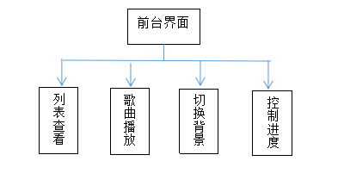
图3-1 前台功能模块关系图
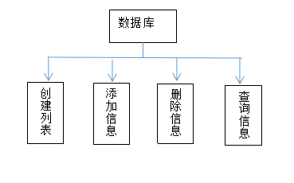
图3-2 数据库功能模块关系图
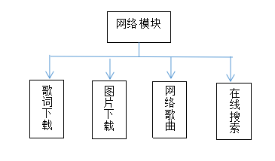
图3-3 数据库功能模块关系图

3.2 功能模块设计
物流信息管理系统中一共有八个模块，分别为首页、用户注册模块、登录模块、搜索信息模块、发布信息模块、货源信息模块、货源详细信息模块、货源信息管理模块，其具体设计如下：
1．首页
首页：系统导航包括有首页，货源信息，车源信息，企业信息，仓储信息，招聘信息，发布信息，联系我们这几个部分。
2．用户注册模块
建立账号，填写相关个人信息，只有当用户在本系统注册成为的用户后，才能进行相关操作。同时在用户创建新账号的时候，必须输入用户名（系统会在提交时检查该用户名是否已存在）。用户在建立新账号之后就可以具有合法登录系统的身份，可以进行相关的操作，管理员已由系统指定，不需要注册。
3．登录模块
该模块实现对个人用户、企业、后台管理三种角色的分别登陆，采取相同的登陆页面根据数据库中的权限字段来区分，从而进行不同的权限分配，以便对访问进行控制。
4．搜索信息模块
根据相关的类型，关键字等直接搜索想要查询的内容，例如物流新闻，招聘信息，最新货源信息，最新车源信息，最新专线信息，最新仓储信息等内容。使用方便、快捷。
5．发布信息模块
主要包括出货地，到达地，车型，车长，载量，联系人，联系电话，有效时间，备注这些方面的信息。
6．货源信息模块
显示所有用户发布的货源信息（主要运用Grid View控件）。
7．货源详细信息模块
显示该条货源信息的详细信息。
8．货源信息管理模块
对货源信息审核，查看详细信息，将过期记录删除（主要运用Gird View控件）。、
3.3 流程图
由于系统划分的功能较多，信息量比较大，现将其中几个功能的流程图给出，方便用户更好的操作与理解。

3.3.1 播放歌曲
在歌曲列表界面双击一首歌曲或者选择右键菜单的播放，就能进行这首歌曲的播放。点击列表后先获取点击的这一行所在的行号，再根据行号获取歌曲的url，最后通过url播放歌曲。其业务流程图如图3-3所示。
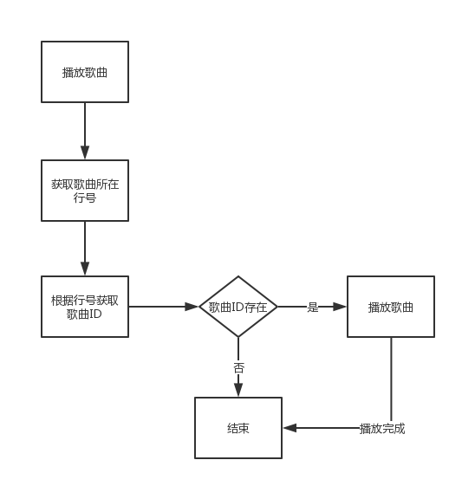
图3-4 用户注册

3.3.2 搜索关键字
在顶部搜索栏里输入关键字，按下回车键将从网络匹配关键字，再将获取的信息显示到表格控件中供用户查看，其业务流程图如图3-5所示。
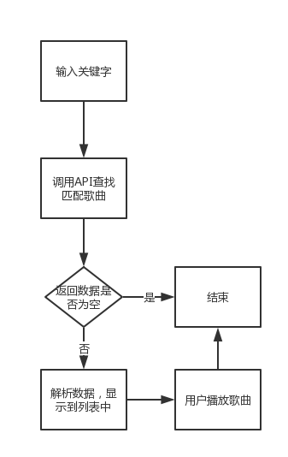
图3-4 用户登录

3.3.3 用户管理
管理员对注册用户进行授权管理，可以授权为解锁、未解锁，其业务流程图如图3-5所示。
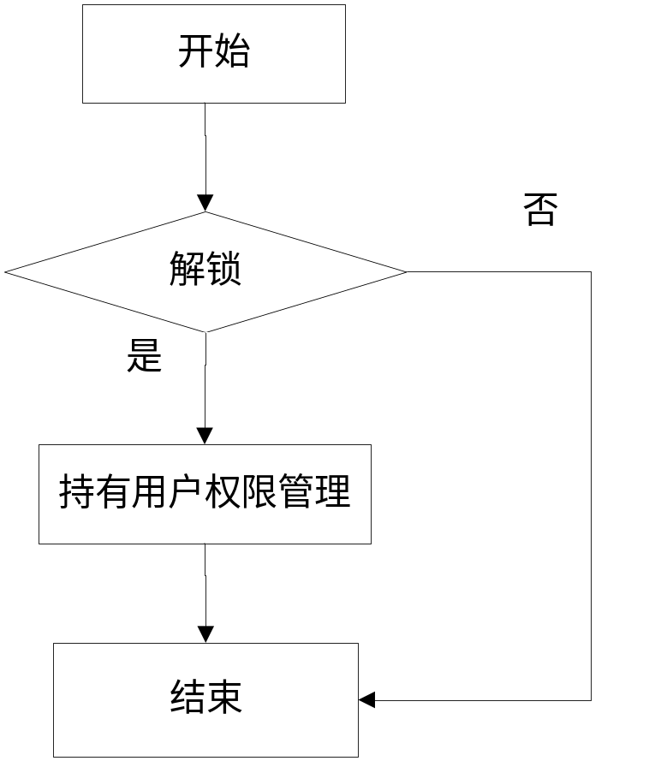
图3-5 用户管理

3.3.4 发表信息
用户可以浏览本本系统首页的所有物流方面的信息，但不能进行信息发布和管理，对于注册用户，系统会判断其是否登录，如果已登录，则可以发表自己的物流信息，也可对自己的用户信息和已经发布的物流信息进行管理，其业务流程图如图3-6所示。
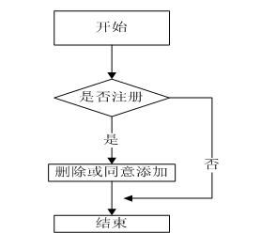
图3-6 发表信息

3.4 数据库设计
物流信息管理系统数据库中一共有十张表，每个表中包若干字段，对每个表的具体分析如下：
- 用户表包含用户编号、用户名、登录名、密码、用户类型、性别、联系人、锁定等这些个字段，详细信息如表3-1所示。
表3-1 用户表
字段名 | 数据类型 |  | 字段大小 | 说明
UserID |  | int | 4 | 用户ID
UserName |  | varchar | 50 | 用户名
LoginName |  | varchar | 50 | 登录名
Password |  | varchar | 50 | 密码
UserType |  | int | 4 | 用户类型
Sex |  | int | 4 | 用户性别
RelationPerson |  | varchar | 50 | 联系人
- 物流新闻表包含新闻编号、新闻标题、新闻内容、发布日期这4个字段，管理员可以定期对物流新闻进行更新和管理，其详细信息如表3-2所示。
表3-2 物流新闻表
字段名 |  | 数据类型 | 字段大小 |  | 说明
NewsID |  | int | 4 |  | 新闻编号（主键）
News Title |  | varchar | 100 |  | 新闻标题
News Content |  | varchar | 5000 |  | 新闻内容
ReleaseDate |  | datetime | 100 |  | 发帖时间
- 仓储信息表包括库件编号、发布人、仓储类型、仓储所在城市、仓储所在地点、仓储面积、价格、装载服务、包装服务、运送服务、联系人等18个字段，具体信息如表示。
表3-3 仓储信息表
 | 字段名 |  | 数据类型 |  | 字段大小 | 说明
 | StoreID |  | int |  | 4 | 库健编号
 | ReleaseName |  | varchar |  | 50 | 发布人
 | Type |  | varchar |  | 50 | 仓储类型
 | City |  | varchar |  | 50 | 仓储城市
 | Address |  | varchar |  | 50 | 仓储地点
 | Area |  | float |  | 50 | 仓储面积
 | Price |  | float |  | 50 | 价格
 | LoadingServer |  | varchar |  | 50 | 转载服务
 | PackageServer |  | varchar |  | 50 | 包装服务
 | TransportServer |  | varchar |  | 50 | 运送服务
 | RelationPerson |  | varchar |  | 50 | 联系人
- 专线信息表包括ID，用户名，发布人，仓储类别，出发地，目的地，专线特价，装载服务，包装服务，联系人，联系电话，发布日期，有效日期，发布状态，专线描述，详细信息，车长，具体信息如下表3-4所示。
表3-4 专线信息表
字段名 |  | 数据类型 | 字段大小 |  | 说明
ID |  | int | 4 |  | 编号
UserName |  | varchar | 50 |  | 用户名
Start |  | varchar | 50 |  | 出发地
GoalAddress |  | varchar | 50 |  | 目的地
ReleasePeople |  | varchar | 500 |  | 发布人
Type |  | varchar | 50 |  | 类型
Loading |  | char | 10 |  | 重量
Loading |  | varchar | 50 |  | 车长
PackageServer |  | varchar | 50 |  | 包装服务
LineDetails |  | varchar | 50 |  |  | 路线描述
SpecialPrice |  | float | 50 |  |  | 价格
RelationPerson |  | varchar | 50 |  |  | 联系人
Phone | varchar |  | 50 |  |  | 联系电话
- 车源信息表包括ID，用户名，用户类型，出发地，目的地，车源类型，载重服务，包装服务，特价，联系人，联系电话，发布日期，有效日期，发布状态，详细信息，发布人，具体信息如下表3-5所示。
表3-5 车源信息表
字段名 |  | 数据类型 |  | 字段大小 | 说明
ID |  | int |  | 4 | 编号
UserName |  | varchar |  | 50 | 用户名
UserType |  | char |  | 10 | 用户类型
Start |  | varchar |  | 50 | 出发地
GoalAddress |  | varchar |  | 50 | 目的地
Type |  | varchar |  | 50 | 类型
Loading |  | char |  | 10 | 重量
TruckLong |  | varchar |  | 50 | 车长
- 搜索表包括编号、搜索类别、表名、关键字、字段名5个字段，具体信息如下表3-6所示。
表3-6 搜索表
字段名 |  | 数据类型 |  | 字段大小 | 说明
ID |  | int |  | 4 | 编号
SearchType |  | varchar |  | 50 | 搜索类别
TableName |  | varchar |  | 50 | 表名
Keys |  | varchar |  | 50 | 关键字
FieldName |  | varchar |  | 50 | 字段名
- 用户角色表（角色编号、角色名）2个字段，具体信息如下表3-7所示。
表3-7 用户角色表
字段名 | 数据类型 | 字段大小 |  |  | 说明
ID | int |  | 4 |  | 角色编号
RoleName | varchar |  | 50 | 角色名
- 货源信息表包括ID，发布人，出发地，到达地，货源类型，货源编号，订单单位，联系人，联系电话，有效日期，发布日期，登录类型，审核状态，具体信息如下表3-8所示。
表3-8 车源信息表
字段名 |  | 数据类型 | 字段大小 |  | 说明
ID |  | int | 4 |  | 编号
ReleasePerson |  | varchar | 50 |  | 发布人
SetOutAddress |  | varchar | 10 |  | 出发地
Company |  | varchar | 50 |  | 公司
GoalAddress |  | varchar | 50 |  | 目的地
SourceType |  | varchar | 50 |  | 资源类型
RelationPerson |  | varchar | 10 |  | 联系人
Telephone |  | varchar | 50 |  | 联系电话
ValidDate |  | varchar | 50 |  | 包装服务
ReleaseDate |  | varchar | 50 |  | 发布日期
LoginType |  | varchar | 50 |  | 登陆类型
Weight |  | varchar | 50 |  | 承载
Details |  | varchar | 50 |  | 详细信息
- 招聘信息表包括招聘编号，招聘职位，招聘人数，要求性别，要求年龄，要求学历，要求专业，工作经验，工作地点，月薪，具体信息，发布日期，发布人，审核状态等字段。具体信息如下表3-9所示。
表3-9 车源信息表
字段名 |  | 数据类型 | 字段大小 |  |  | 说明
ID |  | int | 4 |  |  | 编号
JobName |  | varchar | 50 |  |  | 招聘职位
Num |  | varchar | 10 |  |  | 招聘人数
RequirementSex |  | varchar | 50 |  |  | 要求性别
RequirementAge | varchar |  |  | 50 |  | 要求年龄
Education | varchar |  |  | 50 |  | 要求学历
Major | varchar |  |  | 10 |  | 要求专业
WorkExperience | varchar |  |  | 50 |  | 工作经验
WorkAddress | varchar |  |  | 50 |  | 工作地点
Salary | varchar |  |  | 50 |  | 月薪
DetailRequirement | varchar |  |  | 50 |  | 详细要求
ReleaseDate | varchar |  |  | 50 |  | 发布日期
VerifyState | varchar |  |  | 50 |  | 审核状态
Phone | varchar |  |  | 50 |  | 详细信息
- 物流新闻信息表包括的字段有ID，标题，内容，发布日期，其具体信息如下表3-10所示。
表3-10物流新闻表
字段名 |  | 数据类型 |  | 字段大小 |  | 说明
ID |  | int |  | 4 |  | 编号
ReleaseDate |  | varchar |  | 50 |  | 发布日期
NewsTitle |  | varchar |  | 10 |  | 新闻标题
NewsContent | varchar |  |  | 50 |  | 新闻内容
3.5 本章小结
本章对系统两部分即前台部分和后台部分分别进行了描述，对系统前台和后台各个模块的信息以及各模块之间的关系进行了描述，以及对系统数据库的设计。

第4章 系统详细设计及实现
4.1 系统首页设计
本系统是物流信息管理系统，可以提供用户进行信息发布和管理的系统，所有合法用户都可以在该系统上发布个人信息，所发布的信息经管理员审核通过之后就可以在系统上公布，其他用户可以进行浏览。显示主要模块和物流信息。这是本系统首页，此时作为用户现在就可以进入系统浏览不同的物流信息。首页如图4-1所示：
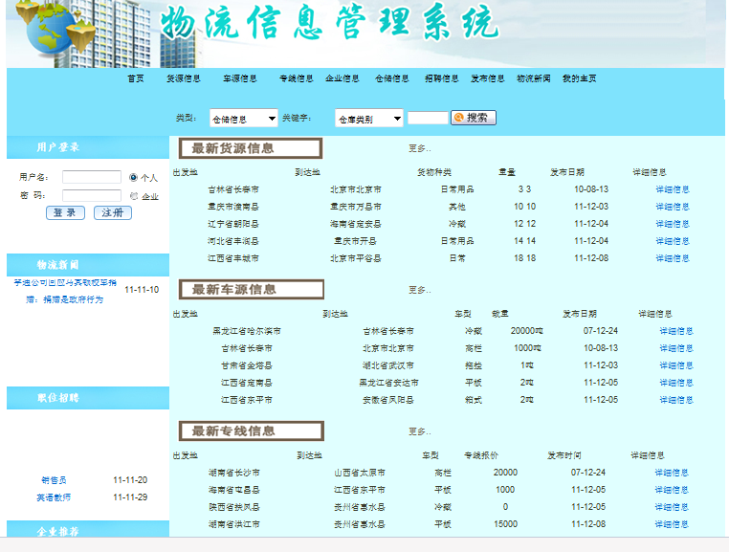
图4-1 首页界面
4.2 用户登录模块设计
用户登录模块分为个人登录模块和企业登录模块，并会弹出相应页面做出响应，下面对其技术进行描述，并对系统用户登录模块进行展示：

4.2.1 用户登录模块主要技术
系统通过对刚输入的用户名及密码与数据库中已有的用户名与密码进行比较、判别，然后决定是否进入下一界面，同时记录进入系统的IP地址。其中用户名和密码用到了Label标签、输入文本框使用了TextBook控件，对于用户类型的使用也用到了单选按钮。注册用户可以在此进行登录，进入系统。用户在此页面可以对所要注册的用户名进行检测，系统首先将对所要注册的用户名与数据库中的用户名进行比较。若用户名重复，系统则弹出提示对话框。

4.2.2 用户登录模块展示
登录页面和错误页面提示如图4-2、图4-3所示。
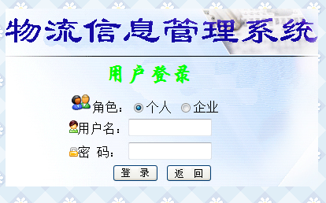
图4-2 登录页面
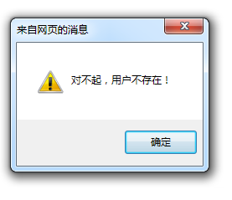
图4-3 错误页面提示
4.3 注册模块设计
系统对于注册的用户系统会对其进行验证，并弹出页面进行响应，需要用户填写响应的信息。下面对其技术进行相应的描述和展示：

4.3.1 注册模块主要技术
用户可以填写必要信息，注册本系统。如不是本站的会员，将可通过注册控件进入注册页面，在后台获取页面服务器控件，如TextBox控件。text属性将其存储到数据库用户信息表中，即把用户的账号密码等相关信息存入数据库，

4.3.2 信息注册模块展示
信息模块中向用户展示了各种注册时需要填写的信息，个人需要填写的内容包括用户类型，用户名，登录名，密码，联系电话，电子邮箱，个人简介，如果是企业用户，除了上述应该填写的内容之外，还需填写企业名称，企业性质，商业类型，营业执照等信息，如图4-4所示。
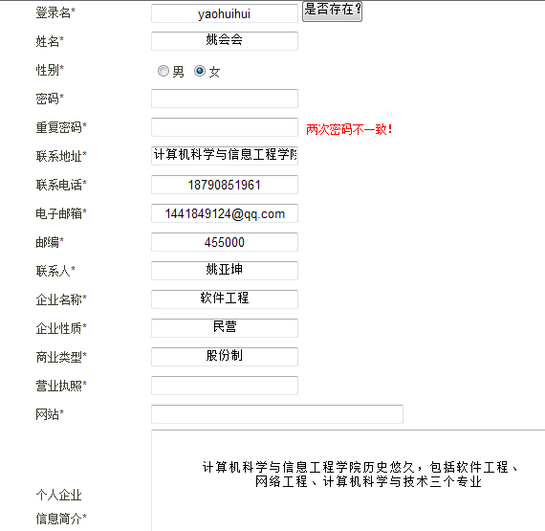
图4-4 信息注册
4.4 发布模块设计
发布模块设计包括信息发布模块主要技术介绍以及信息发布模块展示两方面的内容，具体介绍如下。

4.4.1 信息发布模块主要技术
当信息填写完毕并单击下面相关发布按钮时，系统将对主题以及内容进行需要过滤的文字进行过滤。显示发布的相关消息，发布信息块可以选择，用户进入系统后，可以对自己想要发布的物流信息以及自己需要的物流信息进行筛选。对于已经发布的物流信息，系统管理员会进行筛选，经筛选合格后则发布成功。

4.4.2 信息发布模块展示
信息发布模块包括的主要信息以货源信息为例，包含出发地，到达地，货物种类，发布人，发布日期，有效日期，备注等等信息，用户登录之后将信息填写完整后即可发布响应的物流信息。具体的界面如图4-5所示。
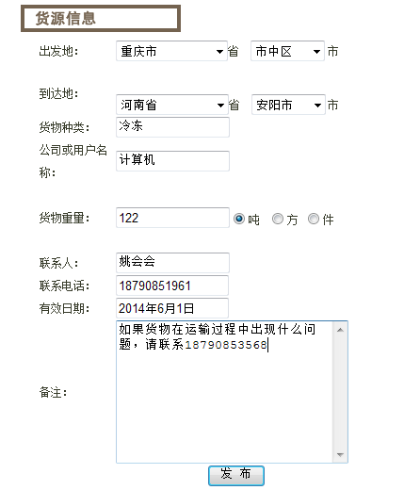
4-5 信息发布模块
4.5 货源信息模块设计
用户登录之后，可在系统相应页面发布信息，下面对其技术进行描述并展示界面：

4.5.1 货源信息模块主要技术
货源信息界面：对所有货源的出发地、到达地、种类、重量等显示。搜索所需要的在页面显示的字段，绑定到页面数据显示控件上。在此页面可对会员发给自己的消息进行接收与查看。其中导航条、底边脚注和版权运用了自定义控件。

4.5.2货源信息模块展示
本模块展示了所有的有关货源的信息，如出发地，到达地，货物种类，重量，发布日期，详细信息等。如图4-6所示。
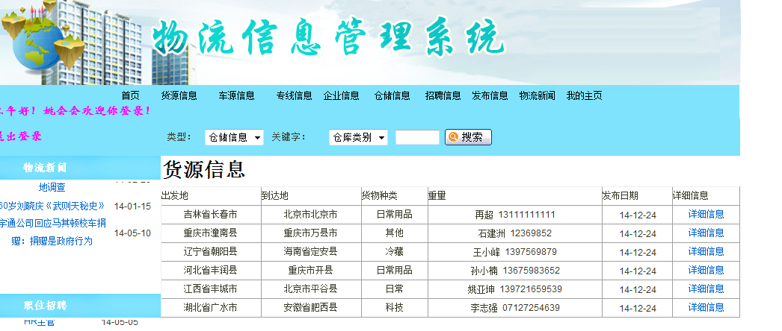
图4-6 查看消息页面
4.6 管理模块设计
主要对用户信息进行验证，保证用户信息的安全，下面对其技术进项详细介绍，并对页面进行展示：

4.6.1 管理模块主要技术
根据用户输入的账号密码及所选择的角色和数据库中查询到的对应角色账号及密码是否相同。如果相同则跳转到该用户的主页面，否则账号或密码错误信息。

4.6.2 管理模块展示
如图4-7所示。
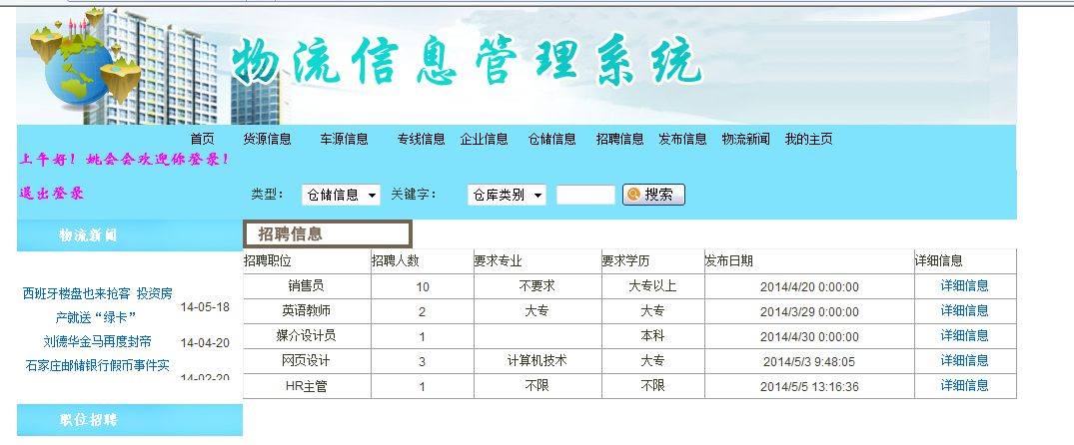
图4-7 个人用户登录页面
4.7 管理员模块设计管理员模块
管理员在此页面可以对区块进行增加、修改与删除操作，主要由管理员进行操作，其他用户如果非法访问则跳转到登录界面。

4.7.1 管理管理员模块主要技术
如果是管理员账号登录则可以进行相关的信息管理。管理员添加新闻页面：显示所有新闻的信息，包括发表标题和新闻内容，同时可以进行修改编辑。管理员若要增加一个区块，单击添加或修改区块按钮，系统则跳转到添加区块页面；若要删除一个区块，则可直接将要删除的区块进行删除，同时系统在数据库中也进行相应的操作。

4.7.2 管理员模块展示
如图4-8、图4-9、图4-10所示。
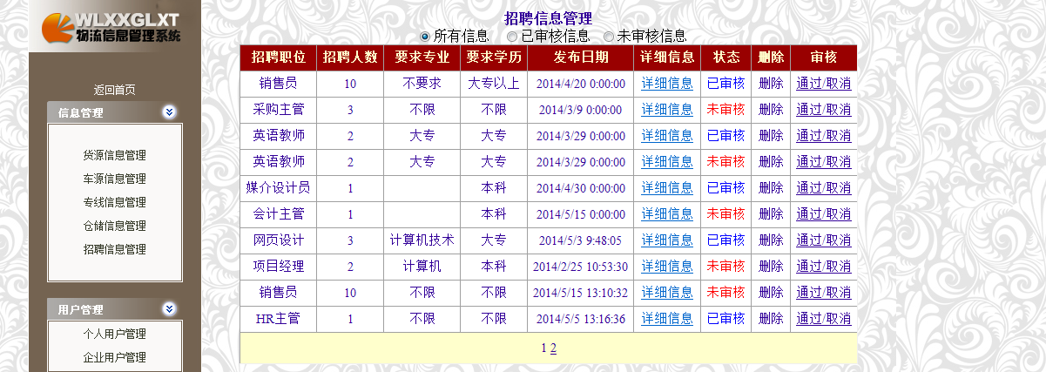
图4-8 添加、删除页面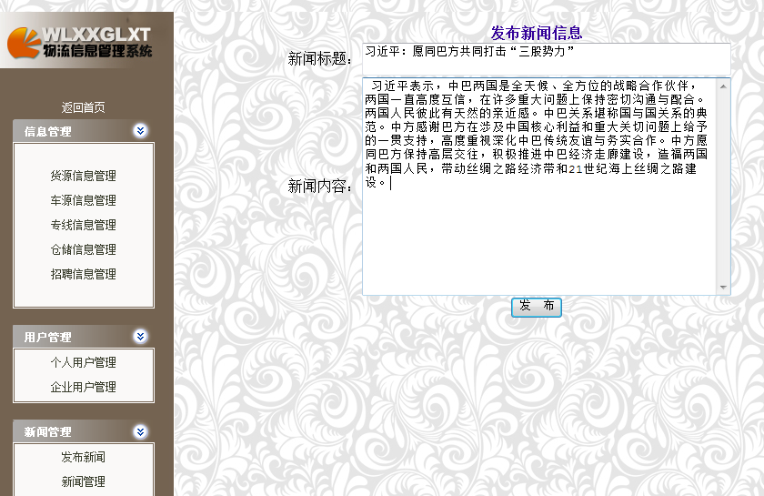
图4-9 发布新闻页面
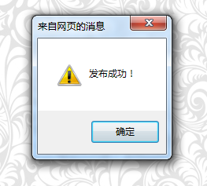
图4-10 新闻发布成功提示
4.8 功能具体实现
在系统功能分析中，对于系统功能以及功能之间的联系进行了详细的描述，以下列举其中几个功能具体实现的关键代码：

4.8.1 搜索查询功能
用户可根据自己的需求，在系统的首页直接搜索需要的信息，或者登陆后根据需求进行相关的搜索查询，其具体实现的关键代码如下。
protected void ImageButton1_Click(object sender, ImageClickEventArgs e)
{
string table = ddlSearchType.SelectedValue.ToString();
string keyType = ddlKeyType.SelectedValue.ToString();
string keys = txtKey.Text;
string sql;
if (txtGoalAddress.Text != "")
{
sql = "select * from " + table + " where " + keyType + " like '%" + keys + "%' and GoalAddress like '%" + txtGoalAddress.Text + "%'";
}
else
{
sql = "select * from " + table + " where " + keyType + " like '%" + keys + "%'";
}
Session["searchSql"] = sql;
Session["searchType"] = ddlSearchType.SelectedValue.ToString();
Response.Redirect("SearchList.aspx");
}

4.8.2 用户管理界面
管理员通过登录物流信息管理系统的后台，对系统用户进行相关的操作如用户信息，以及用户发布的信息等，并且可以查看到其他用户发布的信息，其具体实现的关键代码为：
- 个人用户
个人用户界面中展示了个人用户的功能，如发布信息和更改发布信息，以及对发布的信息进行管理等等，具体的实现过程为：
protected void gvGrUser_SelectedIndexChanging(object sender, GridViewSelectEventArgs e)
{
int id = Convert.ToInt32(gvGrUser.DataKeys[e.NewSelectedIndex].Value.ToString());
string sql = "select LockState from Users where UserID=" + id;
DataBase db = new DataBase();
SqlDataReader dr = db.GetDataReader(sql);
if(dr.Read())
{ int Lk = Convert.ToInt32(dr["LockState"]);
if (Lk == 0)
{Response.Write("<script>window.open('LockReason.aspx?table=Users&ID=" + id
+ "','','width=310,height=190')</script>");
Lk = 1;
}
else Lk = 0;
User user = new User();
Hashtable ht = new Hashtable();
ht.Add("LockState", Lk);
user.Update(ht, id);
BindgrUser();
}
}
- 企业用户
企业用户界面体现的企业用户可根据公司的需要发布相应的信息，并对发布的相应信息进行管理，进行相应的操作，并且可以查看到其他用户的相应信息，根据公司需要读发布企业需要的物流信息的用户取得联系等等，其具体实现代码为：
protected void gvQyUser_SelectedIndexChanging(object sender, GridViewSelectEventArgs e)
{ int id = Convert.ToInt32(gvQyUser.DataKeys[e.NewSelectedIndex].Value.ToString());
string sql = "select LockState from Users where UserID=" + id;
DataBase db = new DataBase();
SqlDataReader dr = db.GetDataReader(sql);
if (dr.Read())
{ int Lk = Convert.ToInt32(dr["LockState"]);
if (Lk == 0)
{ Response.Write("<script>window.open('LockReason.aspx?table=Users&ID=" + id
+ "','','width=310,height=190')</script>");
Lk = 1;
}
else
{ Lk = 0;
}
User user = new User();
Hashtable ht = new Hashtable();
ht.Add("LockState", Lk);
user.Update(ht, id);
BindgrUser();
}
}

4.8.3 货源信息
用户在登录物流信息管理系统之后，可将货源信息发布于物流信息管理系统中，方便别的用户的查看，其具体实现的关键代码为：
protected void gvFreight_RowDataBound(object sender, GridViewRowEventArgs e)
{ if (e.Row.RowType == DataControlRowType.DataRow)
{ //获取有效日期
DateTime term = Convert.ToDateTime(e.Row.Cells[6].Text); //获取当前日期
DateTime nowDate = DateTime.Now.Date;
if (term < nowDate) //判断此条显示是否过期
{ e.Row.ForeColor = Color.Green; //如果过期改变此行的颜色
}
if (e.Row.Cells[7].Text == "0") //判断当前信息的审核状态
{ e.Row.Cells[7].Text = "未审核"; //改变文本值
e.Row.Cells[7].ForeColor = Color.Red; //改变显示颜色
}
else
{ e.Row.Cells[7].Text = "已审核";
e.Row.Cells[7].ForeColor = Color.Blue;
}
}
}
4.9 本章小结
本章对系统首页及各个模块进行了详细设计，对各个模块的用到的技术进行详细描述，并对各个模块功能进行了展示。

第5章 系统测试及其维护
在把系统交给用户之前，我们必须对系统进行测试，以保证系统的可靠性，确保系统在使用的过程中不会出现错误。避免因系统错误给用户造成损失。系统的后期维护对软件的生命周期也有很大的影响，软件都需要定期维护和升级，所以维护是必不可少的。本系统测试平台选用，硬件环境： 2.1G CPU;2G RAM;320G HD；软件环境： Windows7;SQL Server2008。
5.1 测试用例
选择了本系统的主要功能进行了测试。考虑到用户会犯得错误，主要测试的内容有，类型测试，边界值测试，内容测试。
表5-1 登录模块测试用例表
模块名称 | 登录模块
功能描述 | 用户登录
测试目的 | 为防止使用的时候，非法的登录操作。
用例编号 | 输入数据 | 预期结果 | 实际结果
1 | 用户名：yaohui  密 码：yaohui | 用户不存在 | 用户不存在
2 | 用户名：IBM  密 码：123 | 密码不正确 | 密码不正确
3 | 用户名：yaohuihui  密 码：yaohuihui | 进入操作界面 | 进入操作界面
结论 | 通过上述的三个测试用例的验证，登录界面测试达到测试目的，测试的结果和预期的结果没有出入。在以上的测试条件下，登录模块不存在错误的。
表5-2 物流信息发布模块测试用例表
模块名称 | 物流信息发布模块
功能描述 | 给出发布的内容，返回发布的结果。
测试目的 | 为了防止在使用的时候，发布的结果和给出的内容不匹配，或发布的结果不完整。
用例编号 | 输入数据 | 预期结果 | 实际结果
1 | 出发地：河南郑州 | 返回相应的  一条记录 | 返回相应的  一条记录
1 | 到达地：湖南长沙 | 返回相应的  一条记录 | 返回相应的  一条记录
1 | 货物种类：计算机 | 返回相应的  一条记录 | 返回相应的  一条记录
1 | 公司（用户）名：  软件工程 | 返回相应的  一条记录 | 返回相应的  一条记录
1 | 货物重量：1000件 | 返回相应的  一条记录 | 返回相应的  一条记录
1 | 联系人：姚会会 | 返回相应的  一条记录 | 返回相应的  一条记录
1 | 联系电话：18790851961 | 返回相应的  一条记录 | 返回相应的  一条记录
1 | 有效日期：2015.12.08 | 返回相应的  一条记录 | 返回相应的  一条记录
1 | 备注：有事电联18790851961 | 返回相应的  一条记录 | 返回相应的  一条记录
2 | 所有信息均正确  除了货物重量：条 | 无相关的记录 | 无相关的记录
结论 | 通过上述的测试用例的验证，信息发布模块的测试达到测试目的，测试的结果和预期的结果没有出入。在以上的测试条件下，物流信息发布模块不存在错误的。
5.2 模块测试
下面对系统主要模块测试结果做如下表述。

5.2.1 登录模块测试
- 若用户点击信息发布，系统会提示未登录，登录之后可进行相应的信息发布与管理，系统显示的页面如图5-1所示。
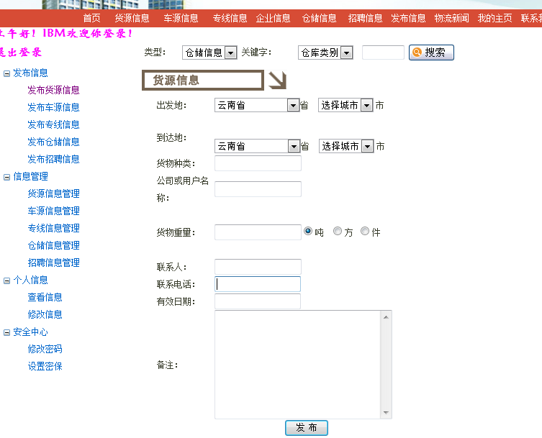
图5-1 信息发布页面
- 若用户为匿名用户没有注册，系统会提示出错，在注册过程中如果有相同用户名则提示用户名已注册,系统显示页面如下。
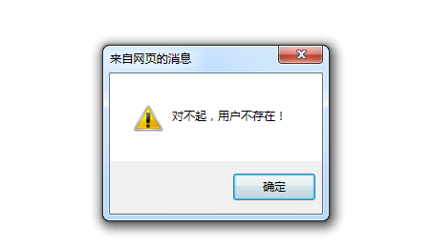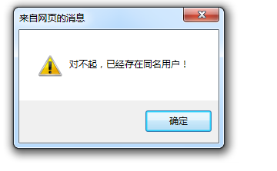
图5-2 用户不存在

5.2.2 物流信息发布模块测试
用户登录之后，点击各个模块会出现相应的信息管理以及信息发布，如货源信息发布模块及与之对应的货源信息管理模块，先对物流信息发布模块进行测试，当所有的信息输入正确时，系统弹出发布的具体信息的页面，则在物流信息管理模块里也能查到，其具体截图如图5-3所示。
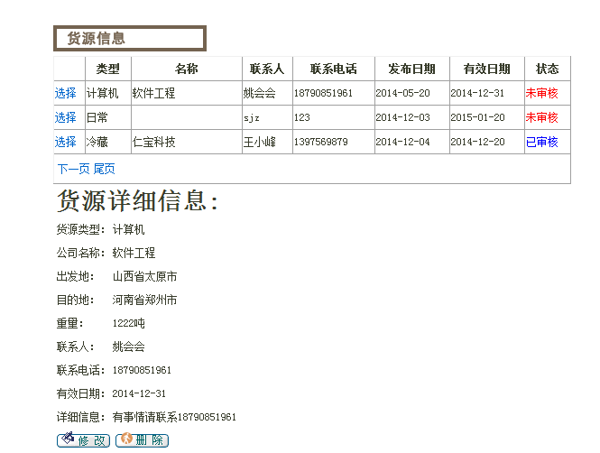
图5-3 货源信息管理模块
若输入的信息输入错误，相关的物流信息则不能发布，则系统会弹出页面来 提示发布失败，具体信息如图5-4所示。
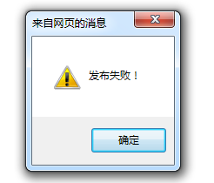
图5-4 信息发布失败
由于物流信息发布失败，故不能再物流信息管理模块查询到相应的物流信息，并且对相应的物流信息进行管理。
5.3 性能测试
经过测试系统的功能模块全部实现，系统的性能从以下几个方面测试：
- 系统的稳定性
客运售票系统每天面临巨大的数据访问量，在大量旅客同时访问系统时系统将的稳定性将是一个严峻的考验。由于本系统是B/S模式的及浏览器和服务器的结构，这种结构下主要事务逻辑在服务器端实现，所以系统的响应速度是很重要的。当有大量用户同时访问时，这样的系统的响应速度必然下降。系统的验证尽量在客户端实现，从而减少服务器和客运端的通信，在页面中更多地使用本地的脚本语言来最大可能完善系统稳定性。
- 系统的安全性
在系统中后台管理是很重要的，如果后台的系统被人入侵那么整个系统的数据都可能被改变。所以后台是不能让别人随便进入的。此系统的前台和后台的主页是分开的所以旅客是进不了后台系统的。而且进入后台的页面时首先是一个管理员登录的界面只有在管理员输入正确的用户名和密码后才能登录后台系统。系统同样对管理员的权限有明确的划分，不同的管理员所拥有权限的不同将决定着系统的安全性，同时系统将旅客和管理员的密码进行加密以保证系统的安全。
- 系统的人性化
系统的界面设计简洁大方布局合理，基本符合人们的使用习惯。为了使此系统中为了使程序运行起来更加的人性化，界面更加的友好，使用了一些脚本语言。比如用户注册时，系统会在用户名键入后自动检测用户名是否重名，在对于用户没有填写的信息和填写的信息不符合基本格式的都会有相应的提示，以便用户更好的修改。系统首页有订票帮助和系统必读页面以帮助旅客正确完成网上购票操作，以免给旅客造成不必要的麻烦。
5.4 本章小结
概述了测试的重要性，测试在整个过程中是必不可少的环节。介绍了一些测试的方法。给出了本系统合适的测试平台，对主要的模块进行了测试。最后给出了为了便于以后的维护我们在开发的过程中应当注意的问题。

结 论
在本物流管理信息系统的设计过程中我受到很大的启发：在系统开发与设计上，体会到理论与实际结合的重要性，认识到系统开发中应该更加注重系统的规划及按步骤实施。系统作为多栏目、多版面的有机结合整体，不仅仅要看考虑到系统功能及效果的实现，还应注意系统与用户的有机结合。通过此次的设计，我学到了很多知识，跨越了传统方式下的教与学的体制束缚，在论文的写作过程中，通过查资料和搜集有关的文献，培养了自学能力和动手能力。并且由原先的被动的接受知识转换为主动的寻求知识，这可以说是学习方法上的一个很大的突破。在以往的传统的学习模式下，我们可能会记住很多的书本知识，但是通过毕业论文，我学会了如何将学到的知识转化为自己的东西，学会了怎么更好的处理知识和实践相结合的问题。
我会继续努力，完善自我，同学的帮助、指导老师的用心辅导和学校的精心安排使这个课题能够顺利进行。这次毕业设计让我更加熟悉了从理论到实践的跨越，从当初的查阅图书，到现在的系统成功运行，这中间有很多值得回味的地方。虽然很多错误被克服了，但是系统中难免还有很多不足之处，希望各位评委老师和同学给予指正与建议。
由于时间仓促及本人水平有限，本系统还有很多不完善之处，也难免存在错漏，例如：本系统和一般大型系统比较起来，没有设置一些辅助功能，例如设置天气预报、广告、游戏以及其他的一些生活中的帮助功能。再如本系统的交互性不够强，健壮性还不够，当执行错误操作的时候，不能够进行正确的处理，恳请各位老师斧正。我还需要继续学习和深入了解ASP.NET,还需要更多的向老师和同学请教，并且要学会更好的利用网络资源。
我会继续努力，但是我相信，只要肯钻研，只要挤时间，一切自己想要的知识都可以掌握。

致 谢
时间如梭，大学四年马上就要结束了，在这四年的学习生活中，我学习到了很多知识，专业知识方面更是有了很大的提高，是我这一生当中最宝贵的财富，是不断超越自我的历程。在这最后的阶段，我衷心的向学校的各位老师和我的同学表示我最衷心的感谢，感谢他们在这四年当中对我的帮助和关心。很感谢学校能够提供我们这个锻炼自我的机会，给我们一个能够使大学四年所学到的知识加以实践的机会。
我要特别感谢我的毕业设计辅导老师高原老师，本论文设计是在高老师的悉心指导和严格要求下完成的，从接受课题到现在完成毕业设计，得到了老师精心的指导和热情的帮助，尤其在课题设计的前期准备阶段和后期的设计阶段，导师提出了许多宝贵的设计意见，可以说，从课题选择到具体的写作过程，无不凝聚着老师的心血和汗水。没有这样的帮助和关怀，我不会这么顺利的完成毕业论文，在此向老师表示深深的感谢和崇高的敬意。
在他的帮助下我们才能顺利的完成这次设计，他耐心的辅导我们，对待我们提出的任何问题都耐心的帮助作答，即使是很简单的问题他都很耐心的给我讲解，我真的很感谢高原老师。感谢我的同学，当我做毕业设计遇到难题了，不开心了都在旁边默默的支持我，最后感谢帮助过我的每一个人，没有他们就没有我的今天。感谢从大一到大四所有的授课教师和辅导员，他们孜孜不倦的教导我们，使我们真正的学习到了知识，更加懂得了如何做人。
在临近毕业之际，我还要感谢陪我一起度过大学时光的老师和同学们。感谢老师们在这些年来对我的辛勤栽培，不积跬步何以至千里，各位任课老师认真负责，在他们的悉心帮助和支持下，我才能够很好的掌握和运用专业知识，并在整个大学期间的学习生活中得以体现，顺利完成了本科学业。感谢同学们在这几年中陪我一起度过，给予了我许多难忘的时刻，让我在欢声笑语中度过了美好的大学时光，这些我将终生难忘。
时光匆匆飞逝，大学期间的努力与付出，随着论文的完成，终于让我在大学的生活得以划下完美的句点。
最后，祝高老师，以及大学期间帮助过我的人，身体健康，永远幸福！

参考文献
[1]麦斯阿塞克．需求分析与系统设计(第三版) [M].北京：机械工业出版社，2009.9
[2]图拉赫．软件框架设计的艺术[M].北京：人民邮电出版社，2011.4
[3]梁爽..NET框架程序设计[M].武汉: 清华大学出版社,2010.2
[4]（美）姚（Yao，Y.），（美）杜朗（Durant，D.）．.NET精简框架程序设计:C#版[M]．北京：电子工业出版社，2011.3
[5]（美）麦卡劳. 基于MVC的JavaScript Web富应用开发[M].北京: 电子工业出版社,2012.5
[6]刘西杰，柳林. HTML、CSS、JavaScript网页制作从入门到精通[M].北京: 人民邮电出版社,2012.12
[7]李刚. 疯狂HTML 5/CSS 3/JavaScript讲义[M].北京:电子工业出版社, 2012.5
[8]（美）埃斯波西托. Microsoft .NET企业级应用架构设计[M].北京：人民邮电出版社, 2010.7
[9]丁士锋，朱毅，杨明羽. 精通C# 3.0与.NET 3.5高级编程[M].北京:清华大学出版社，2010.8
[10]（美）桑德里克. Microsoft SQL Server 2008 TSQL &.NET高级编程[M].北京:清华大学出版社,2010.10
[11]李俊山. 数据库原理及应用[M].北京:清华大学出版社，2009.11
[12]张怀庆. Visual C#.NET编程精粹150例[M].北京:冶金工业出版社，2011.4
[13]（美）西尔斯. XML.NET编程指南[M].北京:电子工业出版社，2010.1
[14]（美）加洛韦. ASP.NET MVC 3 高级编程[M].北京：北京希望电子出版社，2012.6
[15]李彦. ASP.NET 4.0 MVC敏捷开发给力起飞[M].北京：电子工业出版社，2011.10
[16]（美）克莱因. LINQ高级编程[M].北京:清华大学出版社，2010.11
[17]冯雪飞，朱国华.网页开发与系统发布[M].南京:南京大学出版社，2012.3
[18]（美）麦克怀特，（美）霍尔.精通ASP.NET Web程序测试[M].南京:南京大学出版社，2011.3
[19]（美）阿蒙森等，ASP.NET开发人员指南[M]. 南京:中国电力出版社，2010.3
[20]侯一凡，马登伟，张有为刘小春.基于.net论文管理平台的研究与实现[J].电脑知技术, 2013.5
[21]庞开放. 基于.NET框架的专家系统研究与设计[D].安徽大学硕士学位论文, 2010.7
[22]朱少民. 软件测试[M].北京:人们邮电出版社，2009.8
[23]章立民. ASP.NET 3.5开发范例精讲精析--基于C# [M]. 北京:北京科海电子出版社,2009.8
[24]张跃延.ASP.NET程序开发范例宝典(C#)[M].北京:人民邮电出版社,2011.6
[25]吴晨,牛江川.ASP.NET 2.0+SQL Server 2005数据库开发与实例[M].北京:清华大学出版社,2010.3

